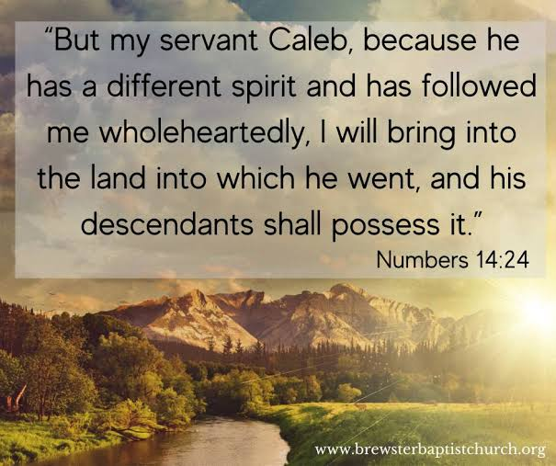
2026－37基督教
士林錫安堂週報
主後2026年9月13日
創立：Since August 19, 1983
士林區福國路94號2樓、3樓
辦公室：94號3樓
(捷運淡水線芝山站1號出口旁)
電話：(02) 2835-6570 影音書房：(02) 2837-6049
網站：www.slzion.org.tw 電子郵件：slzion@ms41.hinet.net
奉獻資料（歡迎以轉帳方式奉獻）：
※郵政劃撥：15166961 戶名：士林錫安堂
※台灣土地銀行(005)士林分行(0094)
帳號：009005169817 戶名：財團法人台北市基督教士林錫安堂
牧師：曹力中2835-6570、劉秀慧2838-1697 lizong@ms10.hinet.net
《關於星期天上午的聚會》
- 星期天上午聚會，二樓兩邊、三樓二邊、四樓一邊，共五個會堂；若您帶小小孩來，怕吵別人，942、962、944都有親子室。
- 若您帶可以去上主日學的孩童來，請一起詩歌敬拜，講道之前約10:50左右，主日學老師將帶孩子到各班教室上課（在七、八、九樓）。12:30孩子會回到2-4樓，若您需要先離開，可提早去帶孩子。
- 若想找到喜歡的座位，您需要早一點到。除了有特別需要之外，請儘量不要幫別人佔位子。
《給新朋友的話》
- 無論您是路過，是來看一看，或是想長期跟我們一起聚會，都熱誠地歡迎您！
- 今天的聚會有溫馨美妙的詩歌，對上帝發出歡欣的讚美，有聆聽內心聲音的靜默，有豐盛生命的真理饗宴，以及能改變生命的祈禱與追求。
- 歡迎填寫留名卡，留下您的個人小檔案，讓我們能繼續跟您有交誼。若您有任何需要，也請當面或寫下來告訴我們。

《聚會時間表》
主日 | 10:00-12:30  國語禮拜 | 目前使用二樓、三樓、四樓共五個會堂  本週：舊約拾穗05劉秀慧牧師  下週：路加福音17曹力中牧師
主日 | 10:00-12:30 | 兒童主日學，在各班教室，A組2-7  今天下午1:15在944兒主老師聚會：  討論分享-威信型遊戲輔導P.433-457  （籌辦聖誕佈道會）
主日 | 13:30-15:00  青少年團契 | 清露團契，9/13，962會堂  四福音書（馬太福音5）
主日 | 13:30-14:30 | 社區服務（無）
週二 | 19:30-21:30  查經追求 | 9/15，942會堂，18:30安靜等候主  約書亞記07曹力中牧師
週三 | 10:00-12:00  年長翠柏團契 | 9/16，942會堂  約書亞記第11課
週五19:30-21:30 |  | 9/18禱告會，942會堂
週六 | 14:30-16:10  大專團契 | 9/19，942會堂  戶外郊遊
週六 | 19:00-21:00  社青團契 | 慕溪團契，9/19，942會堂  內在追尋之旅（8）
週六 | 不定時 | 家庭團契 | 地點不定

- 建議大家常戴上口罩，有任何症狀，也請暫時留在家裡看直播聚會。
- 主日聚會結束後，書房開放（962會堂右前方）。
- 劉秀慧牧師的新書《裡面的天地：雅歌逐章解經》已發行，定價250，士林優惠價150，新書上市士林優惠價130元（即日起至10/31止）。歡迎到書房選購。

- 教會將於下週主日9/20上午聚會中，舉行浸禮，想受洗者請儘快向劉牧師拿申請書報名。報名受洗者，請於9/20上午9:00在943會堂集合、禱告，要帶換洗的內衣和外衣，也可帶自己的毛巾和拖鞋。

- 電梯間桌上有過期撒母耳代禱月訊，可任意拿取。
- 有吃有玩の桌遊大亂鬥來啦！
時間｜115年9月20日（日）下午 1:30－3:30
地點｜教會四樓會堂
對象｜8歲～100歲
桌遊開打，笑聲不間斷！參加就有：手搖飲一杯、好吃點心一份、好玩桌遊無限量、歡樂回憶大放送！快揪家人、朋友、同學、鄰居一起來！名額有限，手速要快！請使用報名連結，或直接掃描QR Code報名，一起加入這場「有吃有玩」的桌遊大亂鬥吧！報名連結：
https://forms.gle/5pKSjaj3bhi7gd3b9
- 第四週主日下午抽抽樂戶外佈道，這個月的聚集改在下週主日9/20下午，以內部預備為主，10月才會正式外出佈道。固定隊員請當天12:40到944用餐，1:10敬拜禱告，1:30服事的預備與討論，2:30結束。關心而想了解這項佈道服事者，歡迎從1:10開始參加。

《本週＋下週服事輪值表》
 | 9/13主日 | 9/15週二 | 9/20主日
音控 | 游玉鈴 楊恩霖 | 胡恩宣 黃怡真 | 楊恩霖 胡恩宣
助唱 | 呂惠玲 莊展芳 王佳音 | 譚 永 巫靜宜 | 胡志強 張麗芳 邱蕙慧
招待 | 劉銘忠 王佳音 沈怡雯 | 陳瑛玲 | 陳瑛玲 徐翎庭 徐心柔
書房 | 12:20~13:00廖婉孜 朱芳瑩｜平時：林純如｜12:20~13:00 胡苡宣 王怡芬

9/13主日上午10:00的直播連結：
https://youtube.com/live/--xniqLQEs0
9/15週二晚上7:30的直播連結：
https://youtube.com/live/hb-9P1qVRuI

